**3 방향 구조의 헤어핀 혼성화를 통한 증폭 기술**

김은주1\* , 천홍구1

고려대학교 바이오의공학과1

**Amplification reaction based on 3-way branched hairpin hybridization**

Eunjoo Kim1\* ,Honggu Chun1

School of Biomedical Engineering, Korea University, Korea

\*dmswn4kim@korea.ac.kr

**Abstract**

Deoxyribonucleic acid (DNA) is spotlighted as new material to store data to overcome physical limitation of silicon counterpart. Additional to data archive, DNA can also serve as tool for functional operation. In particular, hybridization of DNA can be programmed so that reaction occurs by pre-defined pathway. This property make possible to implement signal amplifying circuits which only composed of nucleic acids without any enzymes. Most of the current amplification methods, however, focus on producing structure of nicked dsDNA polymer or short dsDNA with overhang respectively. Here we developed amplification method based on hairpin DNA assembly which is characterized by distinct 3-way branched structure

**1. 연구 배경**

최근, 핵산(Nucleic acids)은 유전정보를 저장하고 전달하는 기존의 역할을 넘어서 데이터를 저장하는 차세대 물질로서 주목 받고 있다. 또한 DNA는 정보 저장뿐만 아니라 나노스케일에서 다양한 기능을 할 수 있는 물질로서도 새롭게 이용되고 있는데, 이러한 DNA 나노 기술(nanotechnology)의 대표적인 예로 DNA를 이용해 원하는 구조체를 만드는 DNA 접기 기술(origami)이 있다. 구조를 조작하는 것에서 나아가 원하는 기능을 수행하는 DNA 집게(tweezer)나 논리 소자 그리고 회로를 구성하는 데에 응용되고 있다[1].

DNA는 Watson-Crick 모형에 따라 4 종류의 염기가 특이적으로 서로 결합하고 열역학적인 특성도 잘 알려져 있기 때문에 원하는 가닥 간의 결합을 디자인 하는 것이 가능하다. DNA를 프로그래밍 하는 보편적인 방법은 가닥 변위(strand displacement)로, 비활성화 되어있던 출력 DNA가 특정한 입력 가닥이 주입됐을 때만 활성화된다. 출력 DNA는 상보적인 가닥과 이중 나선을 이루고 있는데, 이 때 상보적인 가닥에는 추가적인 돌출 서열이(overhang)이 존재하고 이 돌출 서열이 입력 가닥과의 반응이 시작되는 발판(toehold)의 역할을 한다. 입력 가닥과 상보가닥 간의 반응이 출력 가닥과 상보 가닥이 결합했을 때보다 열역학적으로 안정하게 더 긴 수소결합을 형성할 수 있기 때문에, 기존 이중 나선에서 가닥 교환이 일어나 출력 가닥이 단일 가닥 형태로 자유롭게 존재할 수 있다. 이렇게 활성화된 DNA는 다음 반응의 입력으로 연속 반응을 일으키거나 특정 기능을 수행할 수 있다[2].

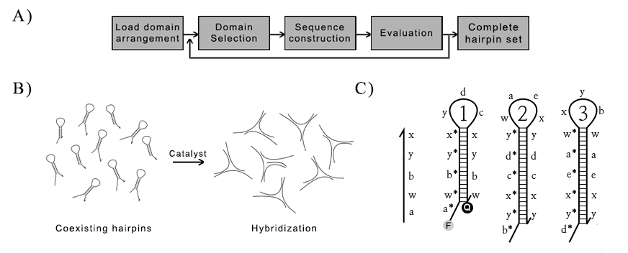헤어핀 DNA 조립 (hairpin DNA assembly)은 가닥 변위를 이용한 대표적인 1D 나노 기술로, 입력 가닥이 존재할 때 입력가닥과의 반응이 헤어핀 DNA의 구조를 변형시키며 헤어핀 간의 혼성화(hybridization)를 일으키게 된다. 이러한 헤어핀 결합은 신호를 증폭시키게 설계될 수 있어 회로를 구성하는 증폭소자로도 활용할 수 있다. 특히 미량의 특정 서열이나 분자가 존재할 때 증폭 반응이 유발되기 때문에 미량의 표적 물질을 검출하는 바이오센서로서 이용되고 있다[3]. 이러한 헤어핀 간의 반응으로 인한 증폭은 효소가 필요하지 않고 일정한 낮은 온도에서도 발생하기 때문에 현장진단에서 PCR을 대체할 수 있는 새로운 증폭법으로도 활발히 연구가 이루어지고 있다.

그림 1. 헤어핀 디자인의 순서도

HCR (hairpini chain reaction), CHA (catalytic hairpin assembly) 등이 대표적인 방법으로 헤어핀들이 결합해 긴 이중나선이나 짧은 이중나선 형태를 이루는데, 최근 단순한 이중 나선이 아닌 3방향 구조를 가지게 디자인된 헤어핀 조립이 다양한 물질들을 검출하는데 활용되고 있다. 따라서 본 논문에서는 가닥 변위를 이용해 독특한 3 방향 구조를 형성하는 헤어핀 DNA 간의 반응을 프로그램 해 등온 상태에서 결합체의 수가 증가하는 증폭 소자를 디자인 했다.

소량의 표적 올리고뉴클레오타이드 서열이 존재할 때 증폭이 일어나는 것을 관찰해 표적 서열을 검출할 수 있는 센서로서 동작하는 것을 확인하였다.

**2.연구 방법**

실험에 사용된 DNA의 서열은 bash script를 통해 자동적으로 선택되었다. 도메인 수준의 디자인 기법을 이용하였으며, NUPACK3.0.6 프로그램으로 열역학적인 특성을 평가 해 합당한 서열을 가진 헤어핀을 획득하였다. 이 때 3 개의 헤어핀은 모두 66 개(mer) 그리고 입력 가닥은 30 개(mer) 의 뉴클레오티드로 구성되어 있다.

실험 직전 입력 가닥과 각각의 헤어핀을 3 μM의 농도로 희석하고 유전자 증폭기(thermal cycler)를 이용해 95 °C까지 올린 뒤 25 °C로 서서히 식혀서 올바른 헤어핀 모양으로 접히게 준비했다. 4 종류의 다른 DNA를 섞어 25 °C 의 항온 수조에서 일정 시간 동안 반응을 시킨 후 전기 영동을 통해 확인하였다.

0.5X TBE 버퍼로 7 %의 PAGE (polyacrylamide gel)을 준비하였고, 100 V에서 45 분간 전기 영동을 진행했다. SYBR Gold로 겔을 염색한 뒤 UV-transilluminator로 이미징하여 밴드를 확인했다. 획득한 이미지를 ImageJ로 밴드를 정량하여 비교분석 할 수 있다.

**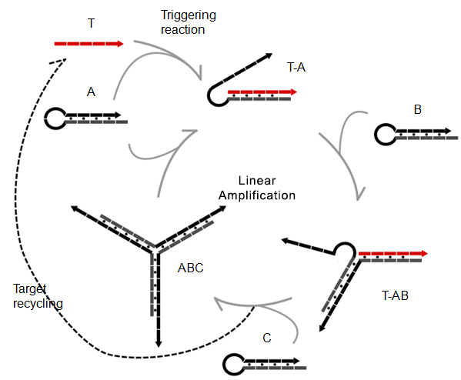3. 연구 결과**

그림 2. 3 방향 헤어핀 조립이 일어나는 과정, 표적 가닥이 재활용되며 조립체의 수가 증가

증폭 반응은 그림 2. 에서와 같이 총 3 가지 단계로 구성되며, 1) 먼저 입력가닥 T가 T에 상보적인 서열을 가진 헤어핀 A와 가닥 변위가 일어나 헤어핀 A의 나머지 줄기(stem) 가닥이 다음 반응에 참여할 수 있게 단일 가닥으로 노출된다. 2) 이 줄기 가닥이 헤어핀 B와 반응하여 헤어핀 B의 줄기 가닥 또한 C와 반응할 수 있도록 활성화된다. 3) 헤어핀 C가 B에 의해 열린 뒤 이어서 헤어핀 A에 결합해 있던 첫 번째 입력 가닥을 떼어내면서 헤어핀 A와 대신 결합하게 되고, 입력가닥이 헤어핀 결합체에서 완전히 떨어지고 나면 안정화된 3 방향 구조가 형성된다. 이 때 떨어진 입력 가닥은 다른 헤어핀 A를 여는데 다시 사용될 수 있는데, 이러한 재사용 특징 때문에 선형적인 증폭이 발생한다.

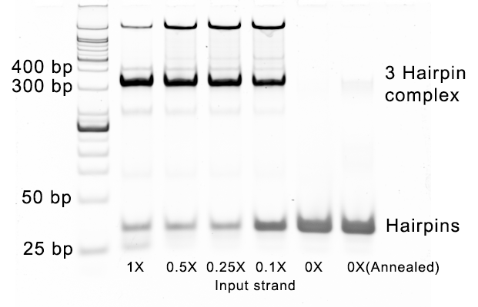C:\Users\Eunjoo\Documents\MATLAB\Cand_four.tiff그림 3.는 헤어핀 농도의 1X부터 0X까지 입력 가닥의 농도를 다르게 반응시킨 결과이다. 같은 반응 시간에서 0.25X까지는 1X와 비슷한 수준으로 헤어핀 결합체가 생성돼 입력 가닥의 재활용이 예상한 반응 경로대로 이루어지고 있으며 선형 증폭이 발생한 것을 확인할 수 있다. 0.1X 에서 헤어핀 밴드가 높은 타겟 농도에서만큼 옅어지지 않았고, 즉 소비되지 않고 남아 있는 헤어핀이 존재하고, 생산물 밴드의 양도 비교적 적어 반응이 완전히 끝나지는 않았지만 저농도의 타겟에서도 상당한 반응이 일어난 것을 알 수 있다. 특히, 입력 가닥이 존재하지 않을 때 헤어핀 결합체가 거의 관찰 되지 않아 거짓 양성 반응(false positive reaction)이 기존 헤어핀 증폭 방법에 비해 매우 적게 발생하는 것을 확인할 수 있다.

그림 3. 타겟 가닥 유무와 농도에 따른 헤어핀 결합

113-fold

그림 4. 타겟 가닥 유무와 농도에 따른 헤어핀 결합 밴드의 정량

이는 정량된 헤어핀 결합물 그래프 그림4. 에서도 다시 한번 확인할 수 있었는데, 0.1X에서는 고농도에서보다 반응이 다소 적게 일어났고 타겟 가닥이 없을 때는 헤어핀 간의 반응이 거의 발생하지 않았다. 또한 0.1X와 0X 에서의 반응물 밴드가 113배 차이가 나는 것, 즉 신호 대비 잡음(signal to background)이 113으로 상당히 큰 것을 확인하였다. 특히 헤어핀끼리 섞은 뒤 온도를 95 ˚C 까지 올렸다 천천히 내려 충분히 반응할 수 있는 환경에서도 누출이 미량만 발생해 매우 이상적으로 작동하고 있는 것을 알 수 있다. 따라서 3 방향 헤어핀 혼성화 방법은 저농도의 타겟 핵산을 민감하게 검출하는데 이용될 수 있다.

**4. Acknowledgements**

이 연구는 National Research Foundation of Korea (NRF) 과제의 지원을 받아 수행하였음. (NRF-2011-0031866 and NRF-2018M3A9D7079485)

**5.참고 문헌**

[1] Z. D. Yu, and G. Seelig. "Dynamic DNA nanotechnology using strand-displacement reactions." *Nature chemistry*,Vol 3, No.2, p.103-113, 2011

[2] Q. Lulu, and E. Winfree. "Scaling up digital circuit computation with DNA strand displacement cascades." *Science,* Vol 332. No. 6034, p.1196-1201, 2011

[3] J. Cheulhee, and A. D. Ellington. "Diagnostic applications of nucleic acid circuits." *Accounts of chemical research,* Vol 47, No.6, p1825-183, 2014